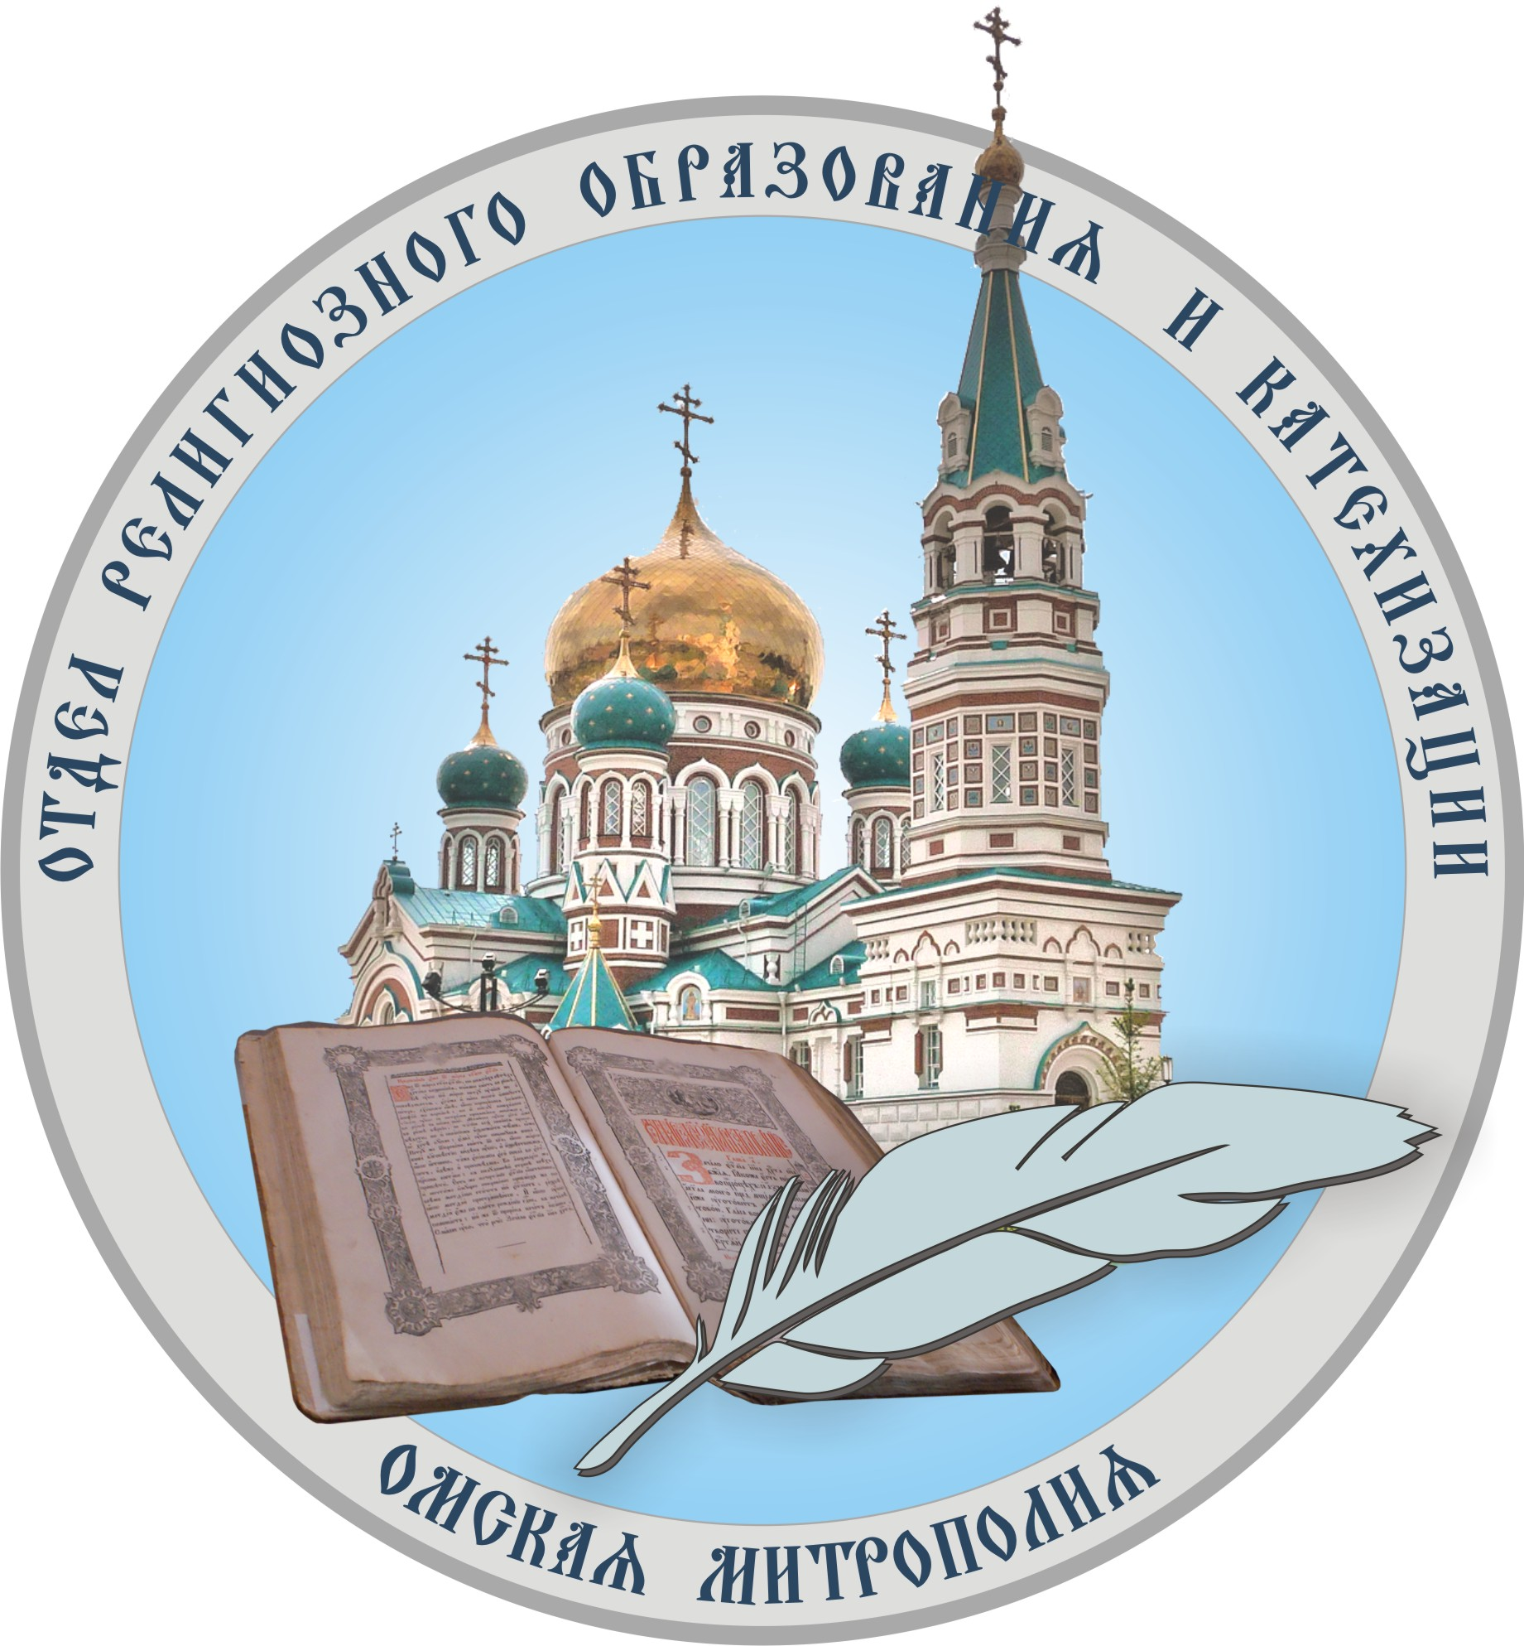
Русская Православная Церковь
Омская епархия
Отдел религиозного образования и катехизации
г. Омск, 6440299, ул. Интернациональная, д. 25, тел. (3812) 519087, 89136779623,
сайт: www. sofia-sfo.ru e-mail: sofia-sfo@yandex.ru

Министерство культуры Омской области
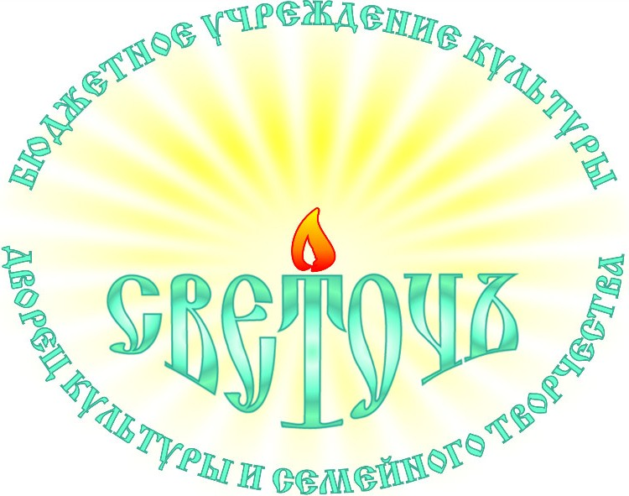
Бюджетное учреждение культуры Омской области
«Дворец культуры и семейного творчества «Светоч»
г. Омск, 644018, ул. 1-я Шинная, д. 47, тел. (3812) 58-11-12, тел/факс (3812) 58-17-37,
сайт: дк-светоч.рф, e-mail: dk.svetoch@mail.ru

Исх. № 99  «20» января 2016 г. | Руководителям органов управления культурой и образованием муниципальных  районов Омской области
Уважаемые коллеги!

Омская епархия Русской Православной Церкви совместно с БУК Омской области «Дворец культуры и семейного творчества «Светоч» и Омским музыкально-педагогическим колледжем проводят 18 февраля 2016 года в рамках IХ Международной православной выставки-ярмарки «Сильвестр Омский - Свет земли сибирской» областной семинар «Практический опыт духовно-нравственного образования и воспитания старших подростков на основе традиционных ценностей средствами учебного курса «Основы духовно-нравственной культуры» на примере Омского музыкально-педагогического колледжа».
Приглашаем специалистов учреждений культуры и образования Омской области всех типов принять участие в работе семинара. Просим оказать содействие в проведении данного мероприятия.
Заявки на участие в семинаре (с указанием ФИО, должности, места работы, контактной информации) принимаются до 13 февраля 2016 года по т/ф: 8(3812) 78-11-12, e-mail: dk.svetoch@mail.ru.
Приложение: в 1 экз. на 1 стр.

С уважением,
Руководитель ОРО и К протоиерей Димитрий Олихов
Омской епархии

Директор БУК Омской области
«Дворец культуры и семейного
творчества «Светоч» М.Г. Луганская

исп. Колодина Е.М. 581112, 89136779623

Приложение 1
Программа семинара
«Практический опыт духовно-нравственного образования и воспитания старших подростков на основе традиционных ценностей средствами учебного курса «Основы духовно-нравственной культуры» на примере Омского музыкально-педагогического колледжа»
18 февраля 2016 года
Областной Экспоцентр,
Конгресс-холл, Зеленый зал, 3 этаж

Цель: содействие совершенствованию профессиональной компетентности специалистов сферы культуры и образования в вопросах духовно-нравственного воспитания подрастающего поколения путем приобщения к отечественным традициям культуры и воспитания.
Участники семинара: работники сферы культуры, образования, в том числе религиозного.
13.00 - 14.00 | Регистрация участников.
14.00 – 14.20 | «Традиционные российские духовно-нравственные и культурно-исторические ценности как основа образования и воспитания» Колодина Елена Михайловна, заведующая отделом духовно-нравственной культуры БУК Омской области «ДК и СТ «Светоч», руководитель информационно-методического сектора отдела образования Омской епархии.
14.20 – 15.25 | «Опыт духовно-нравственного образования и воспитания студентов Омского музыкально-педагогического колледжа (15–18 лет) средствами учебного курса «Основы духовно-нравственной культуры»». Курмаева Ольга Васильевна, преподаватель БОУ Омской области СПО «Омский музыкально-педагогический колледж».
15.25 – 15.40 | «Содержание и методические особенности преподавания раздела «Культура здорового образа жизни. Культура и история трезвения» учебного курса «Основы духовно-нравственной культуры» Селионова Юлия Александровна, помощник благочинного по катехизации Николо-Казанской церкви, преподаватель воскресной школы.
15.40 – 15.55 | «Результаты педагогического опыта духовно-нравственного образования и воспитания студентов колледжа средствами учебного курса «Основы духовно-нравственной культуры» Удальцова Светлана Владимировна, заместитель директора по воспитательной работе БОУ Омской области СПО «Омский музыкально-педагогический колледж».
15.55 – 16.40 | Мастер-класс Курмаевой Ольги Васильевны «Влияние языковой культуры на становление личности. Ненормативная лексика как фактор, разрушающий нравственность человека».
16.40 – 17.00 | Подведение итогов.

